Публичный доклад
МОУСОШ № 22 г.Владикавказа РСО-Алания
в 2009-2010 учебном году
Публичный доклад подготовлен администрацией МОУ СОШ №22 с целью:
- обеспечения информационной открытости,
- прозрачности учреждения,
- широкой информированности общественности и прежде всего родительской, в вопросах образовательной деятельности школы, результатах и проблемах её развития, которые нам хотелось бы решать совместно.

I. Констатирующая часть.

№ | Направление/ Наименование показателя | Единица измерения | Значение  на 2008-2009учебный год |  | Значение  на 2009-2010 учебный год
 | 1. Общая характеристика образовательного учреждения
1.1 | Наименование общеобразовательного учреждения | Полное наименование | Муниципальное общеобразовательное учреждение средняя общеобразовательная школа № 22 г. Владикавказ
1.2. | Организационно-правовая форма | муниципальное, государственное | Муниципальное
1.3. | Месторасположение | Городское, сельское | Городское
1.4. | Наличие лицензии | Реквизиты  (дата, №) | № 226515 серия А,  регистрационный №1012  от 15 февраля 2007 года
1.5. | Наличие аккредитации | Реквизиты  (дата, №) | АА 150238 РЕГ.№ 681 от 31 июля 2009г.  от 30 декабря 2003 года
1.6. | Адрес ОУ | Индекс, муниципальное образование, населенный пункт, улица, дом | 362043,РСО-Алания г. Владикавказ,ул.А.Кесаева,23
1.7. | Сайт ОУ | Наименование | www.vlad22.mwport.ru
1.8. | Электронная почта | Наименование | Vladikavkaz22@list.ru
 | 2. Особенности микрорайона ОУ
2.1. | Наличие учреждений дополнительного образования для детей | Перечень учреждений | есть |  | есть
2.2. | Наличие спортивных школ (секций, клубов) | Перечень | есть |  | есть
2.3. | Наличие спортивных площадок по месту жительства | Перечень | есть |  | есть
2.4. | Наличие дошкольных образовательных учреждений | Перечень  ДОУ | есть |  | есть
2.5. | Наличие досуговых учреждений | Перечень | есть |  | есть
2.6. | Другие | Перечень
3. Состав обучающихся. Социальная характеристика
3.1. | Число обучающихся, из них: | человек
3.1.1. | сирот |  | 5 |  | 7
3.1.2. | опекаемых |  | 5 |  | 7
3.1.3. | детей-инвалидов | % | 10 |  | 11
3.1.4. | подвозится школьными автобусами | человек | 0 |  | 0
3.1.5. | Обучающихся на дому | человек | 1 |  | 1
3.1.6. | Обучающихся в форме экстерната | человек | 0 |  | 0
3.1.7. | Состоят на учете в ПДН | человек | 3 |  | 2
3.1.8. | На школьном профилактическом учете | человек | 4 |  | 3
3.1.9. | На учете в группе риска | человек | 2 |  | 2
3.1.10. | Неполных семей/ в них детей | Кол-во/ человек | 34 |  | 37
3.1.11 | Многодетных семей/ в них детей | Кол-во/ человек | 22 |  | 38
3.1.12 | Малообеспеченных семей (имеющих статус)/ в них детей | Кол-во/человек | 0 |  | 7
3.1.13. | Неблагополучных семей/ в них детей | Кол-во/ человек | 2/4 |  | 3/5
3.1.14. По классам обучения
 | Предшк.кл.+1-ые классы | Кол-во кл./ число обуч-ся | 124 |  | 138
 | 2-ые классы | Кол-во кл./ число обуч-ся | 98 |  | 121
 | 3-тьи классы | Кол-во кл./ число обуч-ся | 110 |  | 98
 | 4-ые классы | Кол-во кл./ число обуч-ся | 117 |  | 110
 | 5-ые классы | Кол-во кл./ число обуч-ся | 115 |  | 109
 | 6-ые классы | Кол-во кл./ число обуч-ся | 109 |  | 107
 | 7-ые классы | Кол-во кл./ число обуч-ся | 118 |  | 108
 | 8-ые классы | Кол-во кл./ число обуч-ся | 130 |  | 97
 | 9-ые классы | Кол-во кл./ число обуч-ся | 128 |  | 121
 | 10-ые классы | Кол-во кл./ число обуч-ся | 85 |  | 93
 | 11-ые классы | Кол-во кл./ число обуч-ся | 0 |  | 80
 | Всего: | Кол-во кл./ число обуч-ся | 1134 |  | 1181
3.2. По типу классов:
3.2.1. | профильный | кол-во класса и наименование профилей | 3 класса:  Гуманитарно-педагогичекский,социально-экономический,информационно-технологический |  | 6 классов:  Гуманитарно-педагогический,информационно-технологический,химико-биологический,социально-экономический,физико-математический
3.2.2. | с углубленным изучением предмета(английский язык) | Кол-во класса и наименование предмета | 4 |  | 9
3.2.3. | коррекции | Кол-во классов | 0 |  | 0
 | компенсирующего обучения | Кол-во классов | 0 |  | 0
3.3. | Средняя наполняемость классов | Человек | 26,3 |  | 26,8
4.Система оценки (менеджмента) качества
4.1. | педсовет | Кем и когда утвержден | Устав образовательного учреждения утвержден 21.04.2005г решением комитета по Управлению имуществомг.Владикавказа, п. 4.8, Положение о педагогическом Совете МОУ СОШ №22утверждено директором 30 августа 2002 года, принято педагогическим советом 31 августа 2002 года
4.2. | попечительский совет | Кем и когда утвержден | Положение о попечительском Совете МОУ СОШ №22 утверждено директором 29.08.2006 г.
4.2. | общее собрание трудового коллектива | Кем и когда утвержден | Устав образовательного учреждения  п. 4.10
4.4. | управляющий совет | Кем и когда утвержден |  | Положение об управляющем Совете МОУ СОШ №22 утверждено директором ,согласовано с УО  28 августа 2007 года, принят на заседании педагогического Совета 30 августа 2007 года
4.5. | родительский комитет | Кем и когда утвержден | Положение о родительском комитете МОУ СОШ №22 утверждено директором согласовано с УС  27 августа 2002 года, принято педагогическим советом  30 августа 2002 года
5. Условия обучения, воспитания и труда
5.1. Кадровое обеспечение учебного процесса
5.1.1 | Всего педагогических работников | Человек | 85 |  | 78
5.1.2. | в том числе учителей | Человек | 82 |  | 75
5.1.3. | Образовательный уровень педагогических работников:
 | - высшее | Человек | 71 |  | 70
 | - средне – специальное | Человек | 5 |  | 5
 | неполное высшее | Человек | 0 |  | 0
 | студенты Вузов | Человек | 0 |  | 2
 | среднее общее | Человек | 0 |  | 0
5.14. | Квалификация педагогов:
 | высшая квалификационная категория | % | 29.3 |  | 29.3
 | первая квалификационная категория | % | 17.0 |  | 17.3
 | вторая квалификационная категория | % | 37.0 |  | 37.3
 | разряды 7-12
5.1.3. | Стаж работы по специальности:
 | до 3-х лет | Человек | 1 |  | 5
 | до 5-ти лет | Человек | 1 |  | 4
 | 5-10 лет | Человек | 9 |  | 7
 | 10-15 лет | Человек | 7 |  | 5
 | 15-20 лет | Человек | 12 |  | 16
 | свыше 20 лет | Человек | 52 |  | 38
5.1.4. | Возрастной состав педагогических работников:
 | до 25 лет |  | 0 |  | 5.3%
 | 25-30 лет |  | 5.7 |  | 5.3%
 | 30-35 лет |  | 12.2 |  | 20%
 | 35-40 лет |  | 7.3 |  | 4%
 | 40-45 лет |  | 14.6 |  | 12%
 | 45-50 лет |  | 13.4 |  | 12%
 | 50-55 лет |  | 7.3 |  | 20%
 | женщины свыше 55 лет | Человек | 24 |  | 15
 | мужчины свыше 60 лет | Человек | 2 |  | 1
5.1.5. | Имеют звания заслуженный (народный) учитель РФ | Человек | 0 |  | 0
5.1.6. | Отличник просвещения | Человек | 6 |  | 5
5.1.7. | Почетный работник общего образования РФ | Человек | 3 |  | 2
5.1.8. | Заслуженный учитель РСО_Алания | Человек | 2 |  | 2
5.1.9. | Являются победителями конкурсов:
5.1.10 | Лучших учителей РФ | Человек | 1 |  | 1
5.1.11. | Конкурса «Учитель года»: |  | 0 |  | 0
 | Муниципальный тур | Человек
 |  | Человек
5.1.12. | Награждены премиями:
 |  | Человек
 | Главы муниципального образования | Человек
5.1.14. | Использование ИКТ в образовательном процессе: |  | да |  | да
5.1.15 | прошли курсовую подготовку по использованию ИКТ | Кол-во | 38 |  | 18
5.1.16 | владеют ИКТ | Кол-во | 68 |  | 72
5.1.17 | используют ИКТ в образовательном процессе | Кол-во | 48 |  | 72
5.1.18 | используют интерактивную доску в образовательном процессе | Кол-во | 34 |  | 44
5.1.19. | Обеспеченность образовательного процесса учителями в соответствии с базовым образованием | % | 100 |  | 100
5.1.14. | Обеспеченность профильного обучения и предпрофильной подготовки учителями не ниже II квалификационной категории | Да/нет | да |  | да
5.2. Учебно-материальная база (оснащенность и благоустройство)
5.2.1. | Обеспечение температурного режима в соответствии с СанПиН | Да/нет | да |  | да
5.2.2. | Наличие работающей системы холодного и горячего водоснабжения (включая локальные системы), обеспечивающей необходимый санитарный и питьевой режим в соответствии с СанПиН | Да/нет | да |  | да
5.2.3. | Наличие работающей системы канализации, а также оборудованных в соответствии с СанПиН туалетов | Да/нет | да |  | да
5.2.4. | Наличие оборудованных аварийных выходов, необходимого количества средств пожаротушения, подъездных путей к зданию, отвечающих всем требованиям пожарной безопасности | Да/нет | да |  | да
5.2.5. | Соответствие электропроводки здания современным требованиям безопасности | Да/нет | да |  | да
5.2.6. | Наличие у учреждения собственной (или на условиях договора пользования) столовой или зала для приёма пищи площадью в соответствии с СанПиН | Да/нет | да |  | да
5.2.7. | Наличие у учреждения собственного (или на условиях договора пользования) безопасного и пригодного для проведения уроков физической культуры спортивного зала площадью не менее 9х18 м при высоте не менее 6 м с оборудованными раздевалками, действующими душевыми комнатами и туалетами | Да/нет | да |  | да
5.2.11. | Наличие в учреждении собственных (или на условиях договора пользования) компьютерных классов, оборудованных металлической дверью, электропроводкой, кондиционером или проточно-вытяжной вентиляцией, немеловыми досками, и площадью, обеспечивающей установку компьютеров в количестве не менее m/2 + 2, включая компьютер учителя (где m - проектная наполняемость классов в соответствии с предельной численностью контингента школы) из расчета не менее 1 кабинета на 400 учащихся (но не менее 1 класса в учреждении) | Да/нет | да |  | да
5.2.15. | Благоустроенность пришкольной территории (озеленение территории, наличие оборудованных мест для отдыха) | Да/нет | да |  | да
5.2.16. | Наличие в здании, где расположено учреждение, собственного (или на условиях договора пользования) лицензированного медицинского кабинета и процедурной | Да/нет | да |  | да
5.2.17. | Число компьютеров всего, в том числе: | Кол-во | 71 |  | 76
 | Количество компьютеров для осуществления образовательного процесса | Кол-во | 17 |  | 59
5.2.18. | Число школьников в расчете на один компьютер, используемый для осуществления образовательного процесса | Человек | 19,8 |  | 16,7
5.2.19. | Количество мультимедийных проекторов | Кол-во | 20 |  | 26
5.2.20. | Число школьников в расчете на  1 мультимедийный проектор | Человек | 57,6 |  | 45.4
5.2.21. | Количество интерактивных досок | Кол-во | 6 |  | 6
5.2.22. | Число школьников в расчете на 1 интерактивную доску | Кол-во | 188 |  | 197
5.2.23. | Наличие у учреждения комплекта лицензионного или свободно распространяемого общесистемного и прикладного программного обеспечения (операционная система, офисные программы (редакторы текстов, таблиц), СУБД, навигаторы) для каждого установленного компьютера | Да/нет | да |  | да
5.2.27. | Наличие по каждому из разделов биологии (природоведение (окружающий мир), ботаника, зоология, анатомия, общая биология) лабораторных комплектов (в соответствии с общим количеством лабораторных работ согласно программе по биологии в 5-11 классах) в количестве m/2 + 1 (где m – проектная наполняемость классов в соответствии с предельной численностью контингента школы) | Да/нет | да |  | да
5.2.28. | Наличие всех карт в соответствии с реализуемыми программами по географии или наличие лицензионного демонстрационного компьютерного программного обеспечения по каждому из разделов географии | Да/нет | да |  | да
5.2.29. | Наличие всех карт в соответствии с реализуемыми программами по истории или лицензионного демонстрационного компьютерного программного обеспечения по каждому из курсов истории | Да/нет | да |  | да
5.2.30. | Наличие скоростного выхода в Интернет (скорость канала не ниже 128 кб/с) | Да/нет | да |  | да
5.2.31. | Кол-во школьных автобусов для подвоза учащихся | ед. | 0 |  | 0
5.3. Организация питания
5.3.1. | Размер дотации на питание в день на одного обучающегося
 | - региональный бюджет | Сумма
 | - муниципальный бюджет | Сумма |  |  | 37руб
5.3.2. | Размер родительской платы на питание обучающихся в день | Сумма | 18 руб. |  | 30руб.
5.3.3. | Размер дотации на питание обучающихся классов КРО УII вид
 | - 7-10 лет |  | - |  | -
 | - 11-17 лет |  | - |  | -
5.3.4. | Размер дотации (из фонда экономии) на организацию питания учащихся из малообеспеченных семей
5.3.7. | Всего питаются с родительской доплатой | Человек | 700 |  | 860
 | в 1-4 классах | Человек | 332 |  | 342
 | в 5-9 классах | Человек | 605 |  | 605
 | в 10-11 классах | Человек | 86 |  | 86
5.3.8. | Общий охват диетическим питанием | Человек | 0 |  | 0
 | в 1-4 классах | Человек
 | в 5-9 классах | Человек
 | в 10-11 классах | Человек
5.3.9. | Питаются бесплатно обучающиеся из малообеспеченных семей, в том числе: | Человек | 83 |  | 83
 | в 1-4 классах | Человек | 36 |  | 47
 | в 5-9 классах | Человек | 47 |  | 36
 | в 10-11 классах | Человек | 0 |  | 0
5.3.10. | Охвачено 2-х разовым питанием обучающих, включая посещающих ГПД, всего: | Человек
 | со 100% оплатой | Человек
 | с 50% оплатой | Человек
5.3.11. | Охват детей образовательными программами по культуре здорового питания | Человек | 1137 |  | 1181
 | в 1-4 классах | Человек | 457 |  | 467
 | в 5-6 классах | Человек | 503 |  | 544
5.3.12. | Общий охват горячим питанием: | Человек | 622 |  | 633
 | в 1-4 классах | Человек | 200 |  | 230
 | в 5-9 классах | Человек
 | в 10-11 классах | Человек
6. Учебный план общеобразовательного учреждения. Режим обучения
6.1. | Учебный план общеобразовательного учреждения. (Включить пояснительную записку к учебному плану и все имеющиеся в школе учебные планы). |  | Приложение |  | Приложение
6.2. | Режим обучения
6.2.1. | продолжительность урока | минут | Понедельник –суббота 40 минут;
6.2.2. | продолжительность учебной недели | дней | 5 дней для учащихся 1-х классов,  6 дней для 2-х, 3-х, 4-х, 5-х,  6-х, 7-х, 8-х, 9-х,  10-х, 11-х классов
6.2.3. | Перечень классов, обучающихся в 1-ю смену | Перечень | 1,2,5,6,7,8,9,10классы |  | 1,2,5,7,8,9,11 классы
6.2.4. | Перечень классов, обучающихся во 2-ю смену | Перечень | 3,4 классы |  | 3,4,6 классы
6.2.5. | Расписание звонков (1-й и 2-й смены) |  | Приложение |  | Приложение
6.2.6. | Каникулы:
 | осенние | Дата начало/дата окончание
 | зимние | Дата начало/дата окончание
 | весенние | Дата начало/дата окончание
 | летние | Дата начало/дата окончание
7. Финансовое обеспечение функционирования и развития общеобразовательного учреждения
7.1. Финансирование из бюджетов разных уровней
7.1.1. | Распределение средств, направляемых из бюджета региона на реализацию общеобразовательных программ:
 | - на оплату труда работников |  | 77,26 |  | 11,868,182
 | - на материальные затраты |  | 22.74 |  | 343.785
7.1.2. | Установление долей ФОТ
 | - доля ФОТ педагогического персонала осуществляющего учебный процесс |  | 0.70 |  | 0,72
 | - доля ФОТ административно-управленческого, учебно-вспомогательного, младшего обслуживающего персонала |  | 0.30 |  | 0,28
 | - педагогического персонала, не связанного с учебным процессом |  |  |  | 0,28
7.1.3. | Доля ФОТ на установление доплат за дополнительные виды работ, относящихся к неаудиторной, (внеурочной) деятельности учителя. |  | 8,02
7.1.4. | Доля расходов на стимулирующую надтарифную часть ФОТ | % | 25 |  | 25
7.1.5. | Стоимость педагогической услуги | рублей | 0 |  | 1,62
7.1.6. | Бюджет ОУ на финансовый год, в том числе:
 | - Услуги связи | тыс.рублей | 26,8 |  | 26.3
 | - Транспортные услуги | тыс.рублей
 | - Коммунальные услуги | тыс.рублей | 4358,4 |  | 2798.8
 | - Текущий ремонт здания | тыс.рублей | 0 |  | 0
 | - Капитальный ремонт здания | тыс.рублей | 0 |  | 0
 | - Приобретение оборудования | тыс.рублей | 1571,5 |  | 205.4
 | - Целевые программы | тыс.рублей | 0 |  | 0
 | - Муниципальные целевые программы | тыс.рублей |  |  | 0
7.1.7. | Получение грантов, премий | тыс.рублей |  |  | 150000
7.1.8. | Другие поступления(охрана,жилкомсервис,  ГПД,Ирпроф | тыс.рублей | 224.5 |  | 512.5
7.2. Внебюджетные доходы и расходы
7.2.1. | Перечень доходов | тыс.рублей | 0 |  | 0
7.2.2. | Перечень расходов
8. Результаты учебной деятельности

8.1. | Динамика уровня развития различных навыков и умений, усвоения знаний:  техника чтения;  проектная деятельность;  владение информационными технологиями;  владение INTERNET;  владение поиском информации через учебную медиатеку | % | 60 |  | 70
8.3. | Отношение среднего балла ЕГЭ по русскому языку данной школы  - к среднему баллу по городу | % | 3,39 |  | 11 классов не было
8.4. | Отношение среднего балла ЕГЭ по математике данной школы  - к среднему баллу по городу | % | 3,59 |  | 11классов не было
8.5. | Доля выпускников 11 классов, сдавших ЕГЭ на 4 и 5 в общей численности выпускников 11 классов ОУ | % |  |  | 11классов не было
8.6. | Доля выпускников сдавших ЕГЭ на «2» в общей численности выпускников ОУ. | % | 0 |  | 11 классов не было
8.7. | Доля второгодников ОУ в общей численности учащихся ОУ | % | 0,4 |  | 0,1
8.8. | Число школьников, ставших победителями и призерами предметных олимпиадах | Человек
8.8.1. | городского уровня | Человек | 4 |  | 7
8.8.2. | регионального | Человек | 2 |  | 1
8.8.3. |  | Человек
8.8.4 | федерального (международного) уровня | Человек | 0 |  | 0
8.9. | Число школьников, ставших победителями и призерами творческих конкурсов | Человек | 72 |  | 81
8.9.1. | районного (городского) уровня | Человек | 72 |  | 80
8.9.2. | регионального(зонального) уровня | Человек |  |  | 14
8.9.3. | федерального (международного) уровня  (интернет – проекты) | Человек | 1 |  | 4
8.10. | Число школьников, ставших победителями и призерами спортивных соревнования | Человек | 21 |  | 32
8.10.1. | районного (городского) уровня | Человек | 32 |  | 29
8.10.2. | регионального (зонального) уровня | Человек | 2 |  | 5
8.10.3. | федерального (международного) уровня | Человек | 0 |  | 0
8.11. | Доля выпускников, поступивших в профессиональные учебные заведения (ВПО, СПО, НПО), в соответствии с профилем обучения в школе (для профильных классов) | % | 11 кл. – ВПО – 41% инф.техн.  - 24,1%педагогич  9 кл. - СПО - 20,1%  -НПО - 4,03% |  | 11классов не было  9 кл.СПО – 18  НПО - 8
9. Состояние здоровья школьников и безопасная образовательная среда
9.1. | Доля детей, имеющих отклонения в здоровье (с понижением остроты зрения, с дефектом речи, со сколиозом, с нарушением осанки) при поступлении в 1-й класс школу | % | 32 |  | 32
9.2. | Долей детей с отклонениями в здоровье в возрасте 15 лет | % | 36 |  | 41
9.3. | Доля учащихся, получивших травмы в учебное время, в общей численности учащихся школы | % | 0 |  | 0
10. Система дополнительного образования в школе
10.1. | Количество кружков, клубов, спортивных секций (дополнительное образование) | Кол-во | 9 |  | 13
10.2. | Число учащихся школы, охваченных дополнительным образованием, в том числе | Кол-во
 | в ОУ | Кол-во | 189 |  | 212
 | в системе культуры и спорта | Кол-во | 438 |  | 511
10.3. | Охват учащихся дополнительным образованием (в % от общей численности) | % | 60 |  | 64
11. Перечень платных дополнительных услуг
11.1. | Перечень платных дополнительных услуг |  | 0 |  | 0
12. Социальное партнерство ОУ
12.1. | Партнеры |  | 1.СОГПИ – педкласс  2.СОГУ  3СКГМИ  4.детские сады микрорайона  5.ПТУ  6.РДДТ, театр «Саби»
12.2. | Направления сотрудничества |  | - профориентация;  - научная деятельность;  - педагогическая практика студентов.  - шефская помощь  - образование ,эстетическое воспитание,
12.3. | Партнеры |  | Академия творческой педагогики
12.4. | Направления сотрудничества |  | - участие в ежегодных конферециях,конкурсах
12.5. | Партнеры |  | РИПКРО
12.6. | Направления сотрудничества |  | - повышение квалификации педагогических работников школы;  - апробация учебников и учебных пособий по физике и здоровьесберегающим технологиям;  - апробация ФГОС.
 |  |  | .
12.9. | Партнеры |  | Республиканский центр детских и подростковых организаций
12.10. | Направления сотрудничества |  | - совместные акции;  - пропаганда здорового образа жизни;  - проведение спектаклей антинаркотической направленности;  - психологические тренинги
12.11. | Партнеры |  | 12. Депутат Парламента РСО-Алания
12.12. | Направления сотрудничества |  | - гражданское воспитание учащихся.
12.13. | Партнеры |  | Воинская часть связи г.Владикавказа
12.14. | Направления сотрудничества |  | - праздничные концерты и спортивные соревнования между старшеклассниками и военнослуж. срочной службы

Аналитическая часть

Мониторинг качества знаний учащихся
2009 – 2010 учебный год
.
Система мониторинга нашей школы включает четыре основные группы исследования:
I группа - мониторинг уровня ЗУН обучающихся ("цель - результат")
II группа - мониторинг, связанный с непосредственным накоплением и структуризацией информации;
III группа - системы мониторинга, построенные с использованием модели "вход - выход".
IV группа - системы мониторинга на уровне образовательного учреждения. С их помощью мы стараемся ответить на вопросы об эффективности той или иной технологии обучения, выделить факторы, влияющие на качество обучения, найти примеры связи квалификации педагога и результатов преподавания.. Результативность учебно-воспитательного процесса - тестирование (тестовые задания и КИМы итоговой аттестации, административные контрольные работы) | - анализ уровня обученности и обучаемости учащегося,  - информационная карта: текущей успеваемости и посещаемости учащегося; четвертные и годовые ведомости успеваемости класса.
II. Накопление и структуризация информации о преподавателях, материально-технической оснащенности учебного процесса - педагогические кадры, их квалификация; | - общие показатели, материально-техническая база;  - комплексно-методическое обеспечение учебного процесса;  - результативность образовательного процесса;  - результативность воспитательного процесса;  - инновационная и методическая деятельность;  - мониторинг качества функционирования образовательного учреждения (расписание и т.п.)
III. Модель "вход-выход" - психолого-педагогические характеристики учащихся (в том числе и уровень готовности первоклассников); уровень обученности и обучаемости; | - изучение развития у учащихся ключевых компетенций;  - модель выпускника школы (начальной, основной и средней),  - поступление в высшие и средние профессиональные учебные заведения,

IV. На уровне образовательного учреждения - анализ урока; | - рейтинговая оценка деятельности учителя, классного руководителя, руководителя ДО, руководителя методического объединения;  - положение о лучшем учителе, руководителе методического объединения, классном руководителе и т.д. (результаты деятельности и система поощрения);  - изучение потребностей всех участников образовательного процесса.

Управление школой на основе мониторинговой информации позволяет осуществлять стратегическое планирование и принятие управленческих решений.
Информация, полученная в результате педагогического мониторинга крайне важна и полезна для образовательного учреждения, служит основанием для прогнозирования дальнейшего развития, для постановки новых ближних и дальних целей.
Содержание школьного мониторинга мы определяем тремя составляющими:
- мониторинг успешности обучающихся;
- мониторинг профессиональной успешности педагога;
- степень сохранения здоровья учащихся.
Эти параметры мониторинга взаимосвязаны: профессиональная успешность педагога является необходимой составляющей качества обучения учащихся. На лицо прямая зависимость результатов обучения от квалификации педагога. Как основное направление эффективного обучения обучающихся является успешное решение обязательного круга профессиональных задач учителями школы на основе применения профессиональных знаний, ориентированных на высокие результаты в обучении обучающихся. В каком направлении развивается учебно-воспитательный процесс, напрямую зависит от профессиональной подготовленности педагогического коллектива школы.
В настоящее время существуют самые различные диагностические методики, которые в той или иной степени используются для решения актуальнейшей проблемы оценки профессионализма учителя и уровня его профессиональной компетентности. Порой часто встречаешься с разного рода проблемами: нет инструмента, которым можно измерить все благородство души учителя, неповторимые моменты его творчества в повторяющемся учебном процессе. Ничем не измеряются в труде учителя и озарения, которые не возникают из ничего и ниоткуда, а подготавливаются всем предыдущим опытом учителя. И все же диагностика – это особый вид познания опыта учителя, а мониторинг это живая система этого опыта.
Контроль, оценивание – составляющие процесса мониторинга. К этим процедурам нужно подходить крайне корректно. Если мы хотим оценивать эффективность труда учителя, то надо оценивать не сам результат, а брать его в соотношении с поставленными целями. При оценке некорректно основываться только на своих субъективных впечатлениях. Необходимо опираться на объективное изучение результатов труда учителя, а затем сравнить эти результаты с поставленными целями.
Эффективное управление школой требует оперативной надёжной и достоверной информации о качестве уроков, как отдельных учителей, так и педагогического коллектива в целом, что даёт возможность заниматься стратегическим планированием, в том числе организацией повышения квалификации педагогов.
Методика мониторинговых исследований учебного процесса в нашей школе проста в применении и наглядна, особенно эффективной становится она при ее использовании с применением компьютера.
Обработка результатов мониторинга в конце учебного года позволяет проследить динамику по каждому из перечисленных критериев, по каждому методическому объединению, по каждому предмету и по каждому учителю – предметнику.
Готовясь к заседаниям методических объединений и педагогических советов, каждый учитель-предметник и каждый классный руководитель осуществляют сравнение показателей качества знаний каждого класса текущего учебного года с показателями качества знаний этого же класса в прошлом учебном году. В своих выступлениях они освещают не просто результаты, но и называют причины, послужившие либо к улучшению дела, либо к потере хороших учащихся. Это позволяет спланировать работу на следующий год, как всей школы, так и отдельного методического объединения или учителя – предметника.
Сопоставление данных мониторинга с запланированными показателями даёт нам возможность увидеть, насколько верными были наши управленческие решения, поможет скорректировать, пересмотреть методы, формы, способы действия или же утвердиться в их правильности. В течение всего учебного года создаётся база данных, которая собирается по блокам и классифицируется в определённой системе.
Создание такой базы данных — необходимое условие для глубокого анализа, основание для прогнозирования дальнейшего развития школы.
Повышение объективности оценки знаний как одного из концептуальных положений теории мониторинга способствует повышению положительного отношения учащихся к учению. Результатом внедрения технологии мониторинга в учебный процесс становится желание детей учиться и их вера в успех учения. Учитывая всё это, при проектировании учебного процесса необходимо ориентироваться в широком спектре современных инновационных технологий, идей, школ, направлений. Мониторинг качества образования является одной из таких технологий.
Обучение в школе на I ступени было организовано по программам четырехлетней начальной школы: Традиционная программа, образовательная система «Школа – 2100», «Начальная школа 21 век»., система Л.В. Занкова.
Содержание образования начальной школы реализовывалось через образовательные области, обеспечивающие целостное восприятие картины мира.
Образовательные программы в полном объеме усвоили 92,5% учащихся, качество знаний составило 30,4 %.
В начале каждого учебного года мы проводим диагностику уровня подготовленности детей (первоклассников) к обучению в школе. Ребятам предлагаются очень интересные красочные тесты и задания. Результаты работ проверяются и ранжируются по количеству набранных баллов.

Результаты

класс | Из них обнаружили:
класс | Высокий уровень |  |  |  |  |  | Средний уровень |  |  |  |  |  | Низкий уровень
класс | Входной |  | Выходной |  |  |  | Входной |  | Выходной |  |  |  | Входной |  | Выходной
класс |  |  | математика |  | русский яз. |  |  |  | математика |  | русский яз. |  |  |  | математика |  | русский яз.
класс | чел | % | чел | % | чел | % | чел | % | чел | % | чел | % | чел | % | чел | % | чел | %
1А | 6 | 27 | 13 | 57 | 11 | 48 | 9 | 41 | 9 | 39 | 11 | 48 | 7 | 32 | 1 | 4 | 1 | 4
1Б | 10 | 38 | 6 | 22 | 1 | 4 | 10 | 38 | 15 | 52 | 16 | 59 | 6 | 21 | 7 | 26 | 11 | 41
1В | 0 | 0 | 2 | 8 | 15 | 58 | 18 | 69 | 18 | 69 | 10 | 38 | 8 | 31 | 6 | 23 | 1 | 4
1Г | 10 | 45 | 11 | 52 | 9 | 43 | 7 | 32 | 6 | 29 | 9 | 43 | 5 | 23 | 4 | 19 | 3 | 14
1Д | 10 | 45 | 7 | 30 | 21 | 91 | 10 | 45 | 16 | 69 | 2 | 9 | 2 | 10 | 0 | 0 | 0 | 0
Всего | 36 | 31 | 39 | 32 | 57 | 47 | 54 | 46 | 64 | 53 | 48 | 40 | 28 | 24 | 18 | 15 | 16 | 13

класс | ФИО учителя | кол-во учащ. в классе | Из них получили предшкольную подготовку |  |  |  |  |  | НЕ получили пред школьную подготовку |  | Дети, охваченные диагностикой
класс | ФИО учителя | кол-во учащ. в классе | В ДОУ |  | В группах кратко временного пребывания на базе сош |  | В группах кратковрем.пребывания в учр. доп.образования |  |  |  | Входной |  | Выходной
класс | ФИО учителя | кол-во учащ. в классе | чел | % | чел | % | чел | % | чел | % | чел | % | чел | %
1А | Каболова Ирина Георгиевна | 24 | 10 | 42 | 4 | 17 | 9 | 38 | 1 | 4 | 22 | 92 | 23 | 96
1Б | Гахокидзе Ирина Константиновна | 28 | 20 | 71 | 1 | 4 | 7 | 25 | 0 | 0 | 26 | 92 | 28 | 100
1В | Абаева Лариса Валерьевна | 29 | 25 | 86 | 0 | 0 | 0 | 0 | 4 | 14 | 26 | 90 | 26 | 90
1Г | ГаврилюкЛюдмила Алексеевна | 22 | 22 | 100 | 0 | 0 | 0 | 0 | 0 | 0 | 22 | 100 | 21 | 95
1Д | Кайтмазова Мадина Викторовна | 25 | 7 | 28 | 17 | 68 | 1 | 4 | 0 | 0 | 22 | 88 | 23 | 92
Всего |  | 128 | 84 | 66 | 22 | 17 | 17 | 13 | 5 | 4 | 118 | 92 | 121 | 95
«Входной» и «выходной» диагностик 1-х классов 2009-2010 уч. года

Анализ результатов этих диагностик показывает, что в первый класс к нам прибыли дети, 31% из которых имеют высокие показатели по таким параметрам: развитие моторики, пространственное восприятие, классификация предмета, фонетический слух, предпосылки к овладению звуковым анализом и др. 46 % ребят имели средний показатель по тем же параметрам. Очень слабо подготовленными к школе оказались 24% первоклассников.
К окончанию первого года обучения учащиеся первых классов уже овладели многими общеучебными навыками. Высокий показатель составил – 39%, средний – 47%, а низкий -14%. Т.е. наблюдается положительная динамика в сторону увеличения качества общеучебных навыков первоклассников.

Результаты учебной деятельности 2 - 4 классов за последние четыре года представлены в следующей таблице:

Учебный год | Качество | СОУ
2006-2007 | 51% | 56%
2007-2008 | 48% | 54%
2008-2009 | 46% | 55%
2009-2010 | 47% | 57%

На протяжении всего учебного года проводился мониторинг отслеживания учебных достижений.
Анализ результатов мониторинга по математике показал, что у 63% учащихся начальной школы сформированы представления о важных математических понятиях, в достаточной степени развиты вычислительные умения и навыки. Наиболее высокий результат показали учащиеся 4«Г» класса учителя Уртаевой Л.П. (86%), 2«Б» класса – учитель Иероклис Е.И. (77%), 4«А» - учитель Макоева Э.Г. и 4«В» - учитель Балаева М.Т. (70%). По сравнению с прошлым годом отмечается понижение качества знаний по математике на 0,68%, хотя СОУ повысилось на 2%.

Показатели знаний учащихся 2 - 4 классов по математике
за 2009-20010 учебный год представлены в таблице:

Класс | Учитель | Кол-во  учащихся | "5" | "4" | "3" | "2" | н/а | % СОУ | % Кач-ва | Средняя  оценка
2"а" | Тебиева Н.М. | 27 | 4 | 13 | 10 |  |  | 59,0 | 63,0 | 3,8
2"б" | Иероклис Е.И. | 26 | 8 | 12 | 6 |  |  | 68,6 | 76,9 | 4,1
2"в" | Балаева М.Т. | 22 | 3 | 8 | 11 |  |  | 54,9 | 50,0 | 3,6
2"г" | Бацазова О.З. | 24 | 5 | 11 | 8 |  |  | 62,2 | 66,7 | 3,9
2-ые |  | 99 | 20 | 44 | 35 | 0 | 0 | 61,4 | 64,6 | 3,8
3"а" | Тебиева Э.А. | 28 | 2 | 14 | 12 |  |  | 54,6 | 57,1 | 3,6
3"б" | Мистулова З.З. | 32 | 1 | 15 | 16 |  |  | 51,1 | 50,0 | 3,5
3"в" | Широченкова И.Н. | 25 | 5 | 10 | 10 |  |  | 60,0 | 60,0 | 3,8
3"г" | Цхурбаева И.М. | 29 | 1 | 14 | 14 |  |  | 51,7 | 51,7 | 3,6
3-и |  | 114 | 9 | 53 | 52 | 0 | 0 | 54,1 | 54,4 | 3,6
4"а" | Макоева Э.В. | 27 | 4 | 15 | 8 |  |  | 61,0 | 70,4 | 3,9
4"б" | Заоева В.Б. | 30 | 3 | 15 | 12 |  |  | 56,4 | 60,0 | 3,7
4"в" | Балаева М.Т. | 27 | 6 | 13 | 8 |  |  | 63,7 | 70,4 | 3,9
4"г" | Уртаева Л.П. | 28 | 7 | 17 | 4 |  |  | 69,0 | 85,7 | 4,1
4-ые |  | 112 | 20 | 60 | 32 | 0 | 0 | 62,4 | 71,4 | 3,9

Сравнительный анализ успеваемости
выпускников начальной школы по математике
за последние четыре года:
Учебный год | Качество | СОУ
2006-2007 | 63% | 60%
2007-2008 | 69% | 61%
2008-2009 | 64% | 57%
2009-2010 | 63% | 59%

Мы видим, что качество знаний немного понизилось, хотя и остаётся на достаточно высоком уровне.
Анализ работ по русскому языку показал, что учащиеся начальных классов овладели знаниями и умениями, отвечающие основным госстандартам. Качество знаний составило 58,6%. Высокий уровень знаний показали учащиеся 2 «Б» класса - учитель Иероклис Е.И.(77%), 2 «В» класса - учитель Бацазова О.З.(71%), 4 «Б» класса - учитель Балаева М.Т. В сравнении с прошлым учебным годом качество знаний по русскому языку понизилось на 2% , а СОУ увеличилось на 3%.

Показатели знаний учащихся 2 - 4 классов
по русскому языку
за 2009-2010 учебный год представлены в таблице:
Класс | Учитель | Кол-во  учащихся | "5" | "4" | "3" | "2" | н/а | % СОУ | % Кач-ва | Средняя  оценка
2"а" | Тебиева Н.М. | 27 | 2 | 13 | 12 |  |  | 54,2 | 55,6 | 3,6
2"б" | Иероклис Е.И. | 26 | 10 | 10 | 6 |  |  | 71,4 | 76,9 | 4,2
2"в" | Балаева М.Т. | 22 | 3 | 8 | 11 |  |  | 54,9 | 50,0 | 3,6
2"г" | Бацазова О.З. | 24 | 6 | 11 | 7 |  |  | 64,8 | 70,8 | 4,0
2-ые |  | 99 | 21 | 42 | 36 | 0 | 0 | 61,5 | 63,6 | 3,8
3"а" | Тебиева Э.А. | 28 | 2 | 11 | 15 |  |  | 51,6 | 46,4 | 3,5
3"б" | Мистулова З.З. | 32 | 2 | 15 | 15 |  |  | 53,1 | 53,1 | 3,6
3"в" | Широченкова И.Н. | 25 | 3 | 10 | 12 |  |  | 54,9 | 52,0 | 3,6
3"г" | Цхурбаева и.М. | 29 | 1 | 12 | 16 |  |  | 49,8 | 44,8 | 3,5
3-и |  | 114 | 8 | 48 | 58 | 0 | 0 | 52,3 | 49,1 | 3,6
4"а" | Макоева Э.Г. | 27 | 4 | 12 | 11 |  |  | 57,9 | 59,3 | 3,7
4"б" | Заоева В.Б. | 30 | 2 | 17 | 11 |  |  | 56,1 | 63,3 | 3,7
4"в" | Балаева М.Т. | 27 | 7 | 11 | 9 |  |  | 64,0 | 66,7 | 3,9
4"г" | Уртаева Л.П. | 28 | 6 | 11 | 11 |  |  | 60,7 | 60,7 | 3,8
4-ые |  | 112 | 19 | 51 | 42 | 0 | 0 | 59,6 | 62,5 | 3,8

Сравнительный анализ успеваемости
выпускников начальной школы по русскому языку за последние четыре года:

Учебный год | Качество | СОУ
2006-2007 | 48% | 57%
2007-2008 | 58% | 54%
2008-2009 | 60% | 56%
2009-2010 | 58% | 59%

Качество подготовки выпускников начальной школы (на « выходе») и их готовность к обучению на II ступени обучения были проверены в конце 2009-2010 учебного года путем проведения контрольных работ по материалам Министерства образования и науки РСО-Алания и компьютерного тестирования по математике и русскому языку.

Анализ выполнения контрольной работы по математике

школа № | кол. учащ | кол. писавших | Вып. Задания на "5" |  | Вып. Задания на "4" |  | Вып. Задания на "3" |  | Вып. Задания на "2" |  | % кач. знаний | % успеваемости
школа № | кол. учащ | кол. писавших | чел | % | чел | % | чел | % | чел | % | % кач. знаний | % успеваемости
22 | 112 | 110 | 84 | 76 | 17 | 15 | 8 | 7 | 1 | 1 | 92 | 99

Решили задачу правильно |  | Допустили ошибку |  |  |  | Составили рав - во правильно |  | Допустили ошибки в выражениях на |  |  |  | Выч - ли значение выражения правильно
 |  | В выборе действий |  | В вычислениях |  |  |  | Табл. умножен. |  | Табл. деление
чел. | % | чел. | % | чел. | % | чел | % | чел | % | чел | % | чел | %
101 | 92 | 4 | 4 | 5 | 5 | 107 | 93 | 0 | 0 | 3 | 3 | 72 | 65

Допустили ошибки на
порядок действий |  | внетабличное умножение |  | внетабличное деление |  | устное слож. и вычитание |  | устное умнож.  и деление |  | письмен. сложение |  | письмен.  вычитание
чел | % | чел | % | чел | % | чел | % | чел | % | чел | % | чел | %
1 | 1 | 15 | 14 | 6 | 5 | 12 | 11 | 5 | 5 | 0 | 0 | 2 | 2

Нашли периметр правильн |  | Допустили ошибки в ходе |  |  |  | Выполнили задание со * правильно |  | Допустили ошибки
 |  | выбор ариф. действий |  | Вычислений
чел | % | чел | % | чел | % | чел | % | чел | %
106 | 96 | 3 | 3 | 1 | 1 | 93 | 85 | 17 | 15

Анализ контрольного диктанта

Написали диктант на "5" | Написали на "4" | Написали на "3" | Написали на "2" | % Качества знаний | % успеваемости | СОУ
30 | 55 | 17 | 3 | 78% | 97% | 66%
Выполнили задание на "5" | Выполнили задание на "4" | Выполнили задание на "3" | Выполнили задание на "2" | % Качества знаний | % успеваемости | СОУ
73 | 33 | 2 | 1 | 97% | 99% | 87%

Ошибки, допущенные в диктантах

Безударные гласные в корне |  | Парные согласные в середине слова |  | Пропуск, замену, искажения |  | Гласные после шипящих |  | Разделительный "ь" |  | Приставки и предлоги |  | Падежные окончания существительных |  | Личные окончая глаголов
чел | % | чел | % | чел | % | чел | % | чел | % | чел | % | чел | % | чел | %
7 | 6 | 3 | 3 | 10 | 9 | 0 | 0 | 1 | 1 | 8 | 7 | 9 | 8 | 1 | 1

Родовые окончания прилегательн. |  | Непроизнос. согласные |  | Двойные согласные |  | Сложное слово |  | Запятая при однородн. членах предложения |  | Перенос слов |  | Прочие ошибки
чел | % | чел | % | чел | % | чел | % | чел | % | чел | % | чел | %
17 | 16 | 6 | 6 | 4 | 4 | 0 | 0 | 4 | 4 | 6 | 6 | 22 | 20

Для проведения компьютерного тестирования выпускников начальной школы по математике и русскому языку администрацией школы были составлены тесты в программе « TESTGEN».Тесты содержали задания образовательного минимума, которыми должны владеть учащиеся к концу 4-го класса. Помимо хороших знаний по данным предметам, ребята продемонстрировали умелое владение компьютером.

Результаты компьютерного тестирования по математике:

класс | кол.уч. | тестировались | "5" | "4" | "3" | "2" | %КАЧ | %СОУ
4"А" | 27 | 23 | 5 | 7 | 6 | 5 | 52%
4"Б" | 30 | 30 | 5 | 10 | 8 | 7 | 50%
4"В" | 27 | 24 | 5 | 9 | 6 | 4 | 58%
4"Г" | 28 | 26 | 8 | 16 | 2 | 0 | 92%
Всего | 112 | 103 | 23 | 42 | 22 | 16 | 63%

Результаты компьютерного тестирования по русскому языку:

класс | кол.уч. | тестировались | "5" | "4" | "3" | "2" | %КАЧ | %СОУ
4"А" | 27 | 23 | 2 | 12 | 8 | 1 | 61 | 55
4"Б" | 30 | 30 | 8 | 15 | 6 | 1 | 77 | 66
4"В" | 27 | 27 | 6 | 10 | 9 | 2 | 59 | 59
4"Г" | 28 | 24 | 12 | 9 | 3 | 0 | 88 | 79
Всего | 112 | 104 | 28 | 44 | 26 | 4 | 71 | 65

Процесс адаптации при переходе на II ступень обучения прошлогодних выпускников начальной школы (нынешних пятиклассников) проходил под постоянным контролем со стороны администрации школы. Были посещены уроки по всем предметам учебного плана, проведены «входные» контрольные работы и компьютерное тестирование по математике, русскому языку и осетинскому языку. По результатам проделанных исследований был проведен Педагогический совет.

8 сентября 2009 года в 5-х классах были проведены контрольные работы по русскому языку (диктанты) с целью выявления остаточных знаний по предмету.
Анализ этих работ показал, что учащимися были допущены следующие типичные ошибки: проверяемые и непроверяемые гласные в корне слова;
сомнительный согласный в корне слова; падежные окончания существительных; правописание гласных и согласных в приставках; раздельное написание предлогов с другими словами; знаки препинания при однородных членах предложениях; знаки препинания в сложных предложениях.
% качества и СОУ по сравнению с прошлым годом снизились.

Результаты диктанта за 8.09.2009г.
класс | кол. по списку | писало | «5» | «4» | «3» | «2» | %кач.  4кл. | СОУ  4кл. | %кач.  5кл. | СОУ  5кл.
5 «а» | 23 | 22 | 1 | 15 | 1 | 5 | 89 | 77,5 | 72,7 | 53
5 «б» | 27 | 26 | 1 | 14 | 9 | 2 | 66,6 | 59,1 | 57,6 | 51,8
5 «в» | 32 | 28 | 1 | 10 | 10 | 7 | 81,2 | 70 | 39,2 | 40,2
5 «г» | 26 | 25 | 6 | 8 | 6 | 5 | 70,3 | 62 | 56 | 56

Результаты компьютерного тестирования по русскому языку
класс | кол-во по списку | писали | "5" | "4" | "3" | "2" | % кач. | % СОУ
5а | 23 | 19 | 5 | 10 | 3 | 1 | 79 | 66
5б | 27 | 27 | 1 | 12 | 10 | 4 | 48 | 48
5в | 32 | 28 | 6 | 6 | 14 | 8 | 43 | 57
5г | 25 | 25 | 2 | 9 | 9 | 5 | 44 | 47
всего | 107 | 99 | 14 | 37 | 36 | 18 | 51,5 | 54
Сравнительный анализ результатов учащихся 5-х классов по русскому языку

Результат нач. школы Результат диктанта Результат комп. тестирования

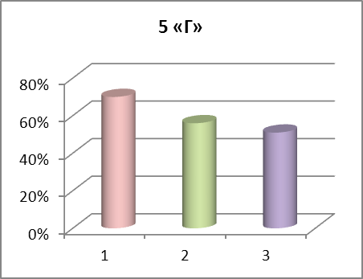
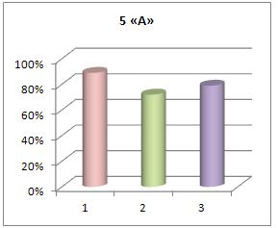
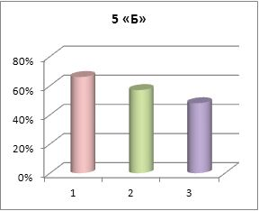

Администрацией школы во всех 5-х классах 11. 09. 2009 года была проведена «входная» контрольная работа по математике. Целью данной работы было определение уровня остаточных знаний учащихся по математике.
Работа содержала задачи обязательного уровня математической подготовки выпускников начальной школы. Это такие задания: задача на движение, геометрическая задача, задача на сравнение, пример на порядок действий и уравнение.

Результаты контрольной работы по математике за 9.09.2009г.

класс | кол.уч. | писали | "5" | "4" | "3" | "2" | % кач. | % СОУ
5 "А" | 23 | 23 | 0 | 7 | 4 | 12 | 30 | 33
5"Б" | 27 | 25 | 2 | 5 | 11 | 7 | 28 | 41
5"В" | 32 | 28 | 0 | 2 | 1 | 25 | 7 | 18
5"Г" | 26 | 21 | 2 | 7 | 6 | 6 | 43 | 45
всего | 108 | 97 | 4 | 21 | 22 | 50 | 26 | 33

Результаты компьютерного тестирования по математике

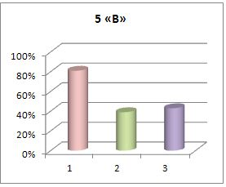

класс | по списку | писали | "5" | "4" | "3" | "2" | %кач. | %СОУ
5 "А" | 23 | 21 | 12 | 6 | 1 | 2 | 86 | 78
5"Б" | 27 | 24 | 4 | 10 | 3 | 7 | 58 | 52
5"В" | 32 | 29 | 8 | 6 | 7 | 8 | 48 | 53
5"Г" | 25 | 24 | 1 | 11 | 3 | 9 | 50 | 43
всего | 107 | 98 | 25 | 33 | 14 | 26 | 60 | 56

Результаты компьютерного тестирования учащихся
5-х классов

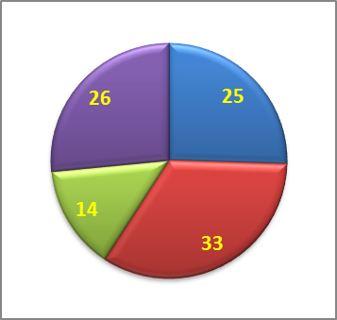
Русский язык Математика
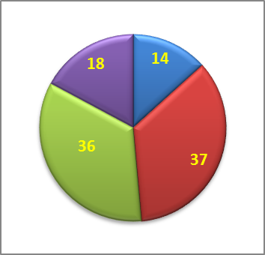
Осетинский язык
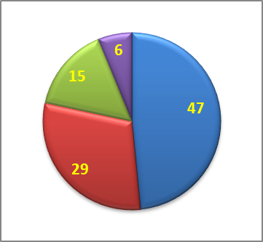

- «2» -«3» -«4» -«5»

Сравнительный анализ результатов
учащихся 5-х классов по математике

класс | нач.школа | контрольная работа | комп.тестирование
5 «А» | 62% | 30% | 86%
5 «Б» | 56% | 28% | 58%
5 «В» | 56% | 7% | 48%
5 «Г» | 56% | 43% | 50%

Анализ результатов показал, что с заданиями теста, проводимого на компьютере по материалам Министерства образования и науки РСО-Алания, ребята справились «хорошо». Низкие оценки за «входную» контрольную работу можно объяснить тем, что учащиеся за лето в некоторой степени утратили вычислительные навыки.
В конце учебного года во всех классах школы были проведены административные контрольные работы. У учащихся 5-х классов процент качества знаний составил 48%, что является хорошим показателем по сравнению с началом года. Из этого можно заключить, что процесс адаптации учащихся 5-х классов к обучению в средней школе прошел успешно.

В 2009-2010 учебном году мы отслеживали уровень подготовленности по основным предметам учебного плана учащихся 8-х и 10-х классов. Для этого была проведена работа: компьютерное тестирование по математике и русскому языку (I-ое полугодие), административные контрольные работы и промежуточная аттестация (экзамены по математике, русскому языку, осетинскому языку, английскому языку, геометрии, физике, химии, биологии, литературе, обществознанию, географии, информатике, педагогике и психологии).
Результаты
компьютерного тестирования
РУССКИЙ ЯЗЫК 8 класс
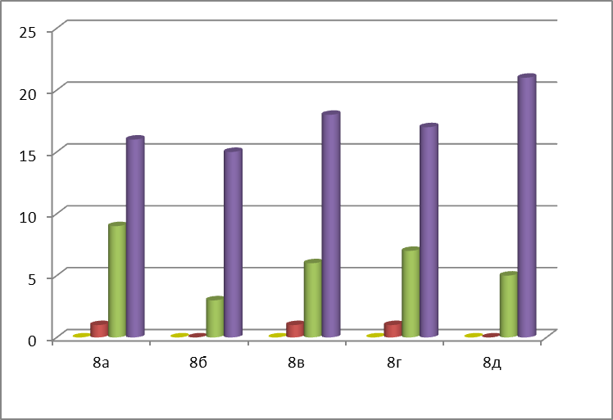

-«5» -«4» -«3» -«2»
МАТЕМАТИКА 8 класс
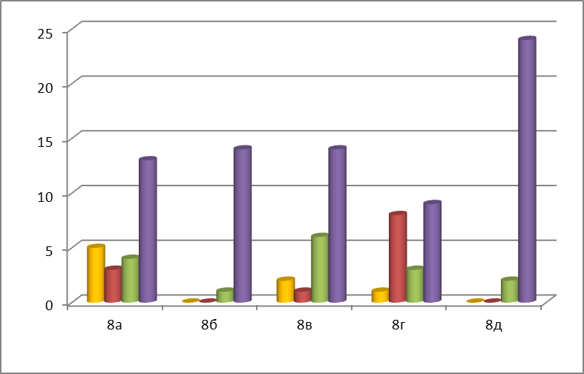

РУССКИЙ ЯЗЫК 10 класс
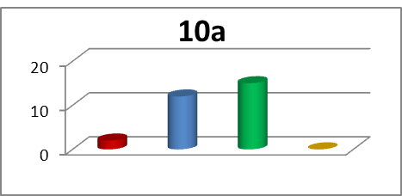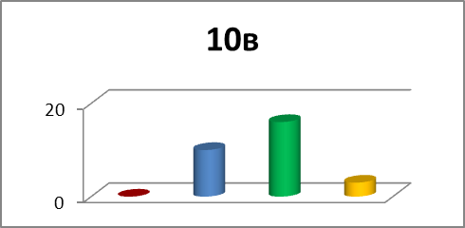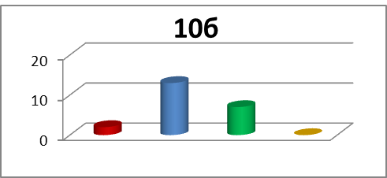
«5» «4» «3» «2»

Физика 10 класс
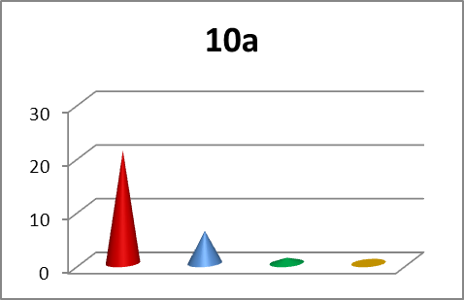

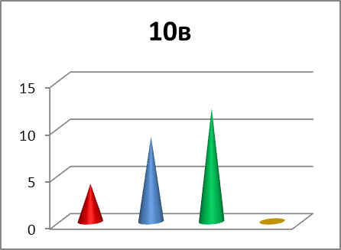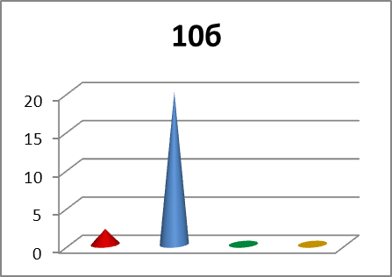

Итоги промежуточной аттестации
учащихся 8-х классов
Класс | Предмет | Учитель | Кол-во уч-ся | «5» | «4» | «3» | «2» | СОУ | % кач–ва | Примеч.
8 «а» | Русский яз. | Ляшова Г.В. | 31 | 0 | 7 | 20 | 4 | 55,7 | 22,6
8 «а» | Алгебра | Кусова И.Н. | 31 | 1 | 6 | 16 | 8 | 37,8 | 22,6
8 «а» | География | Джелиева В.Г. | 30 | 1 | 5 | 24 | 0 | 41,4 | 19,4 | 1 уч. не явился
8 «а» | Физика | Цакалиди В.Н. | 31 | 0 | 4 | 24 | 3 | 49,7 | 13

Класс | Предмет | Учитель | Кол-во уч-ся | «5» | «4» | «3» | «2» | СОУ | % кач–ва | Примеч.
8 «б» | Русск.яз. | Ляшова Г.В. | 20 | 1 | 3 | 14 | 2 | 41,2 | 20
8 «б» | Алгебра | Кусова И.Н. | 20 | 0 | 6 | 7 | 7 | 36,7 | 30
8 «б» | Биология | Еналдиева Р.А. | 20 | 0 | 6 | 14 | 0 | 44,4 | 30
8 «б» | Англ.яз. | Дигурова Т.П. | 20 | 0 | 4 | 16 | 0 | 41,6 | 20

Класс | Предмет | Учитель | Кол-во уч-ся | «5» | «4» | «3» | «2» | СОУ | % кач–ва | Примеч.
8 «в» | Русск.яз. | Ляшова Г.В. | 27 | 2 | 8 | 16 | 1 | 48,2 | 37
8 «в» | Алгебра | Остаева Б.К. | 27 | 2 | 1 | 21 | 3 | 39,3 | 11,1
8 «в» | Химия | Бозрова Ф.Х. | 27 | 3 | 8 | 15 | 1 | 50,6 | 41
8 «в» | История | Хосроева Э.Ю. | 27 | 6 | 10 | 10 | 1 | 59,8 | 59,3

Класс | Предмет | Учитель | Кол-во уч-ся | «5» | «4» | «3» | «2» | СОУ | % кач–ва | Примеч.
8 «г» | Русск.яз. | Попова Г.И. | 27 | 9 | 13 | 5 | 0 | 70,8 | 81,5
8 «г» | Алгебра | Остаева Б.К. | 27 | 5 | 8 | 13 | 1 | 55,3 | 48,1
8 «г» | Геометрия | Остаева Б.К. | 25 | 6 | 4 | 14 | 1 | 50,9 | 37 | 2 уч-ка не явились
8 «г» | Обществоведение | Хосроева Э.Ю. | 27 | 0 | 19 | 8 | 0 | 55,7 | 70,4

Класс | Предмет | Учитель | Кол-во уч-ся | «5» | «4» | «3» | «2» | СОУ | % кач–ва | Примеч.
8 «д» | Русский яз. | Попова Г.И. | 27 | 7 | 9 | 11 | 0 | 61,9 | 59,3
8 «д» | Алгебра | Караичева А.Ф. | 27 | 0 | 5 | 21 | 1 | 40,4 | 18,5
8 «д» | Информатика | Подова А.Н. | 27 | 6 | 17 | 4 | 0 | 67,9 | 85,2
8 «д» | Литература | Попова Г.И. | 27 | 4 | 4 | 19 | 0 | 49,6 | 30

Результаты промежуточной аттестации учащихся 10-х классов

Алгебра Русский язык
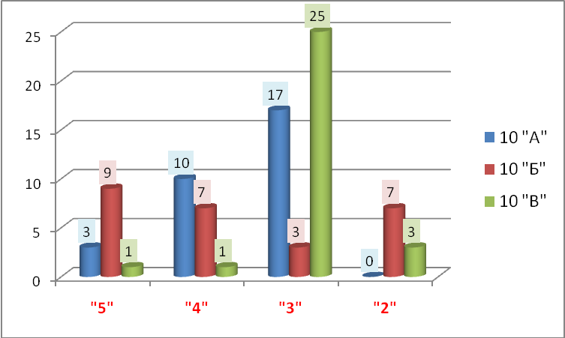
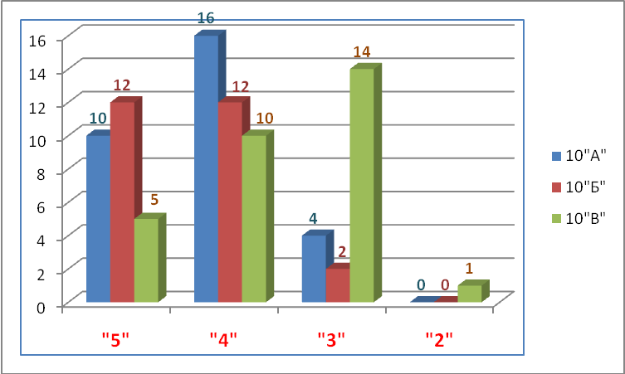Английский язык
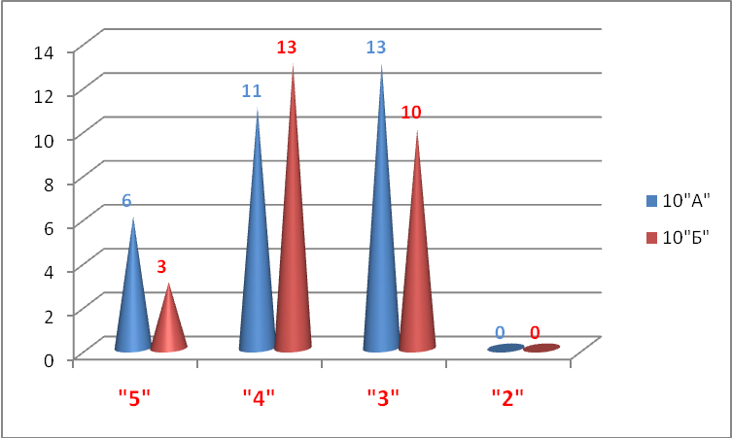

Профильные предметы
класс | предмет | кол.уч. | писали | "5" | "4" | "3" | "2" | %кач. | СОУ
10 «А» | Английский язык | 30 | 30 | 6 | 11 | 13 | 0 | 56% | 59%
10«А» | Информатика | 30 | 30 | 10 | 7 | 13 | 0 | 56% | 63%
10 «Б» | Английский язык | 26 | 26 | 3 | 13 | 10 | 0 | 61% | 57%
10 «Б» | Обществознание | 26 | 26 | 1 | 23 | 2 | 0 | 92% | 63%
10 «В» | Психология | 30 | 30 | 9 | 16 | 5 | 0 | 83% | 70%
10 «В» | Педагогика | 30 | 30 | 3 | 16 | 11 | 0 | 63% | 57%
10 «В» | Литература | 30 | 30 | 0 | 8 | 21 | 1 | 26% | 42%

Сравнительный анализ
качества знаний учащихся II-ой и III-ей ступеней обучения
по основным предметам учебного плана школы за последние четыре года

Математика

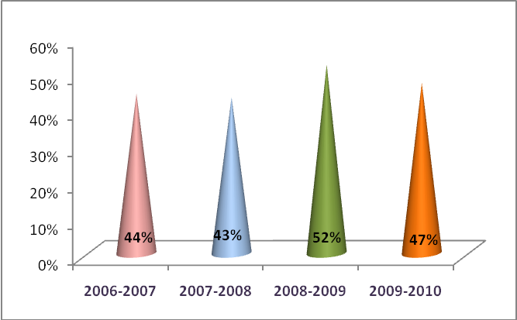
Русский язык
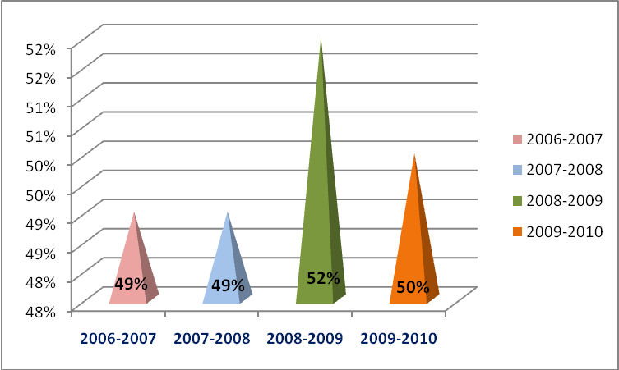

Физика
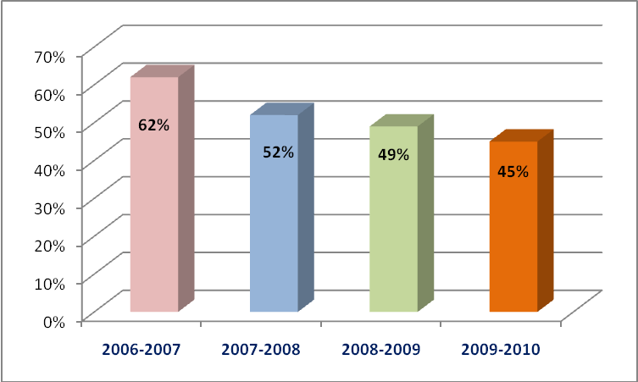

Химия
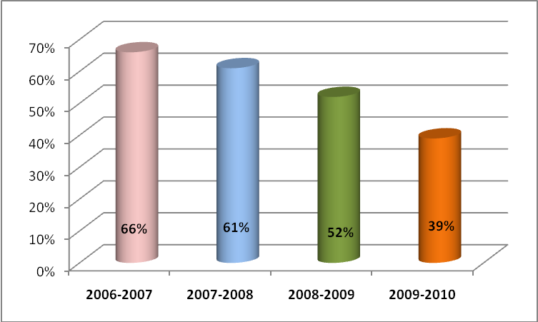

Иностранные языки
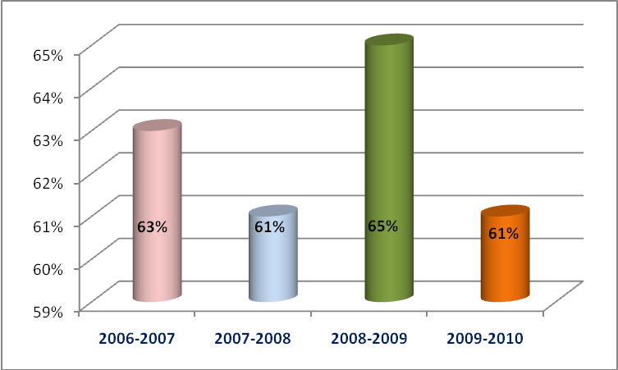

Биология
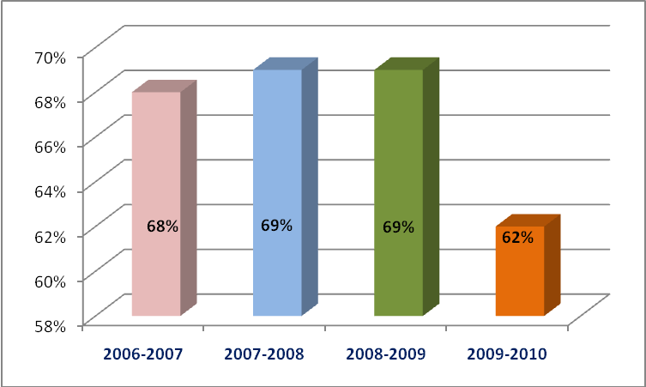

История
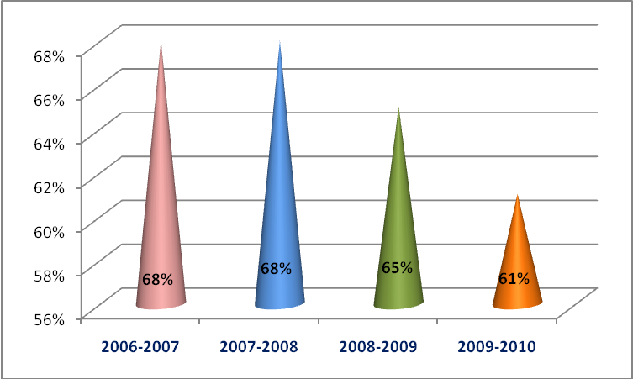
Обществознание
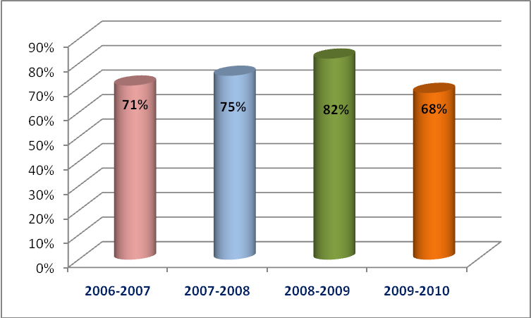

География

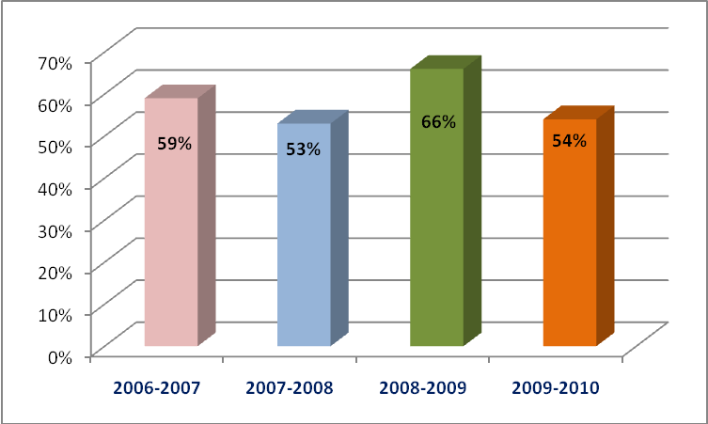

Качество усвоения учащимися
основной и средней школы
предметов учебного плана
за 2009-2010 учебный год.

классы | алгебра |  | геометрия |  | русс.яз |  | литерат |  | химия |  | физика |  | биология |  | история |  | обществ |  | географ |  | информ |  | ин. Яз
классы | кач. | СОУ | кач. | СОУ | кач. | СОУ | кач. | СОУ | кач. | СОУ | кач. | СОУ | кач. | СОУ | кач. | СОУ | кач. | СОУ | кач. | СОУ | кач. | СОУ | кач. | СОУ
5 | 48 | 56 |  |  | 51 | 53 | 75 | 69 |  |  |  |  |  |  | 72 | 63 | 83 | 75 |  |  |  |  | 61 | 60
6 | 47 | 52 |  |  | 55 | 54 | 74 | 69 |  |  |  |  | 72 | 64 | 67 | 60 | 81 | 73 | 70 | 62 |  |  | 64 | 61
7 | 44 | 53 | 47 | 54 | 45 | 51 | 68 | 65 |  |  | 40 | 49 | 67 | 62 | 62 | 62 | 85 | 73 | 43 | 53 | 74 | 66 | 56 | 59
8 | 30 | 43 | 29 | 45 | 39 | 49 | 55 | 57 | 36 | 49 | 36 | 47 | 54 | 56 | 49 | 55 | 47 | 53 | 56 | 58 | 73 | 67 | 49 | 56
9 | 30 | 44 | 31 | 45 | 40 | 48 | 55 | 58 | 49 | 53 | 49 | 52 | 50 | 54 | 58 | 58 | 56 | 57 | 45 | 51 | 74 | 66 | 55 | 55
11 | 40 | 51 | 42 | 53 | 51 | 53 | 63 | 60 | 30 | 47 | 57 | 57 | 73 | 63 | 63 | 63 | 66 | 66 | 58 | 61 | 77 | 71 | 50 | 58
всего | 47 | 52 | 36 | 49 | 50 | 53 | 74 | 69 | 39 | 50 | 45 | 51 | 62 | 59 | 60 | 62 | 68 | 66 | 54 | 57 | 75 | 68 | 61 | 60

У ряда учителей была отмечена отрицательная динамика по трём и более параметрам по сравнению с уровнем прошлого года, поэтому им были даны рекомендации при выборе темы по самообразованию учесть результаты мониторинга качества преподавания.

Динамика
степени обученности и качества знаний
учащихся по математике
за четыре года по классам и учителям.

2006-2007 учебный год |  |  |  | 2007-2008 учебный год |  |  |  | 2008-2009 учебный год |  |  |  | 2009-2010 учебный год
класс | Учитель | %соу | %кач. | класс | Учитель | %соу | %кач. | класс | Учитель | %соу | %кач. | класс | Учитель | %соу | %кач.
 |  |  |  | 3а | Каболова И. | 60 | 70 | 4а | Каболова И.Г. | 62 | 72 | 5а | Малиева И.Х. | 56 | 70
 |  |  |  | 3б | Гахокидзе И. | 57 | 61 | 4б | Гахокидзе И.К | 56 | 63 | 5б | Яковлева А.В. | 61 | 59
 |  |  |  | 3в | Абаева Л.В. | 54 | 67 | 4в | Абаева Л.В. | 56 | 70 | 5в | Малиева И.Х. | 38 | 13
 |  |  |  | 3г | Гаврилюк Л. | 55 | 53 | 4г | Гаврилюк Л.А. | 56 | 52 | 5г | Яковлева А.В. | 62 | 56
3а | Тебиева Н.М. | 56 | 58 | 4а | Тебиева Н.М. | 58 | 59 | 5а | Остаева Б.К. | 53 | 57 | 6а | Остаева Б.К. | 46 | 39
3б | Иероклис Е.И. | 69 | 73 | 4б | Иероклис Е.И. | 66 | 73 | 5б | Остаева Б.К. | 59 | 55 | 6б | Остаева Б.К. | 51 | 35
3в | Данильянц Р.Р. | 67 | 74 | 4в | Данильянц Р.Р. | 67 | 50 | 5в | Кусова И.Н. | 64 | 77 | 6в | Кусова И.Н. | 59 | 67
3г | Бацазова О.З. | 79 | 81 | 4г | Бацазова О.З. | 65 | 73 | 5г | Кусова И.Н. | 53 | 46 | 6г | Кусова И.Н. | 54 | 50
4а | Тебиева Э.А, | 67 | 65 | 5а | Залесская А.П. | 52 | 41 | 6а | Залесская А.П. | 47 | 37 | 7а | Яковлева А.В. | 52 | 48
4б | Мистулова З.З | 75 | 73 | 5б | Малиева И.Х. | 69 | 74 | 6б | Малиева И.Х. | 57 | 57 | 7б | Малиева И.Х. | 58 | 58
4в | Широченкова | 59 | 60 | 5в | Пагиева Л.В. | 54 | 48 | 6в | Пагиева Л.В. | 55 | 50 | 7в | Пагиева Л.В. | 50 | 30
4г | Цхурбаева Б.М. | 56 | 54 | 5г | Пагиева Л.В. | 58 | 43 | 6г | Пагиева Л.В. | 57 | 50 | 7г | Пагиева Л.В. | 50 | 39
5а | Кусова И.Н. | 49 | 39 | 6а | Кусова И.Н. | 45 | 33 | 7а | Кусова И.Н. | 44 | 31 | 8а | Кусова И.Н. | 38 | 22
5б | Кусова И.Н. | 45 | 48 | 6б | Кусова И.Н. | 50 | 46 | 7б | Кусова И.Н. | 43 | 24 | 8б | Кусова И.Н. | 33 | 15
5в | Остаева Б.К. | 59 | 59 | 6в | Остаева Б.К. | 54 | 58 | 7в | Остаева Б.К. | 50 | 48 | 8в | Остаева Б.К. | 48 | 41
5г | Остаева Б.К. | 57 | 53 | 6г | Остаева Б.К. | 55 | 50 | 7г | Остаева Б.К. | 54 | 48 | 8г | Остаева Б.К. | 52 | 41
5д | Караичева А.Ф. | 60 | 57 | 6д | Караичева А.Ф. | 57 | 52 | 7д | Караичева А.Ф. | 52 | 43 | 8д | Караичева А. | 45 | 30
6а | Залесская А.П. | 42 | 38 | 7а | Залесская А.П. | 42 | 22 | 8а | Залесская А.П. | 41 | 23 | 9а | Залесская А.П. | 40 | 27
6б | Залесская А.П. | 40 | 36 | 7б | Залесская А.П. | 42 | 25 | 8б | Залесская А.П. | 42 | 29 | 9б | Залесская А.П. | 41 | 22
6в | Кусова И.Н. | 45 | 29 | 7в | Кусова И.Н. | 46 | 32 | 8в | Караичева А.Ф. | 46 | 32 | 9в | Караичева А. | 44 | 32
6г | Караичева А.Ф. | 45 | 27 | 7г | Караичева А.Ф. | 44 | 12 | 8г | Караичева А.Ф. | 42 | 26 | 9г | Караичева А. | 42 | 22
6д | Караичева А.Ф. | 52 | 44 | 7д | Караичева А.Ф. | 54 | 36 | 8д | Караичева А.Ф. | 50 | 44 | 9д | Караичева А. | 50 | 44
7а | Малиева И.Х. | 75 | 71 | 8а | Малиева И.Х. | 65 | 52 | 9а | Малиева И.Х. | 56 | 58 | 10Б | Малиева И.Х. | 64 | 62
7б | Яковлева А.В. | 48 | 33 | 8б | Яковлева А.В. | 46 | 29 | 9б | Яковлева А.В. | 45 | 25 | 10В | Яковлева А.В. | 53 | 53
7в | Яковлева А.В. | 59 | 48 | 8в | Яковлева А.В. | 54 | 40 | 9в | Яковлева А.В. | 51 | 36
7г | Яковлева А.В. | 53 | 32 | 8г | Яковлева А.В. | 54 | 39 | 9г | Яковлева А.В. | 52 | 52 | 10А | Яковлева А.В. | 37 | 7
7д | Яковлева А.В. | 58 | 64 | 8д | Яковлева А.В. | 57 | 45 | 9д | Яковлева А.В. | 50 | 39

Динамика
степени обученности и качества знаний
учащихся по русскому языку
за четыре года по классам и учителям.
2006-2007 учебный год |  |  |  | 2007-2008 учебный год |  |  |  | 2008-2009 учебный год |  |  |  | 2009-2010 учебный год
класс | Учитель | %соу | %кач. | класс | Учитель | %соу | %кач. | класс | Учитель | %соу | %кач. | класс | Учитель | %соу | %кач.
 |  |  |  | 3а | Каболова И. | 60 | 69 | 4а | Каболова И. | 62 | 72 | 5а | Гагиева М.В. | 51 | 52
 |  |  |  | 3б | Гахокидзе И. | 59 | 62 | 4б | Гахокидзе И. | 58 | 63 | 5б | Ляшова Г.В. | 58 | 63
 |  |  |  | 3в | Абаева Л. | 52 | 58 | 4в | Абаева Л. | 53 | 61 | 5в | Ачеева А.Г. | 47 | 40
 |  |  |  | 3г | Гаврилюк Л. | 51 | 47 | 4г | Гаврилюк Л. | 52 | 48 | 5г | Попова Г.И. | 58 | 52
3а | Тебиева Н. | 54 | 58 | 4а | Тебиева Н. | 53 | 53 | 5а | Ачеева А.Г. | 55 | 63 | 6а | Ачеева А.Г. | 56 | 64
3б | Иероклис Е. | 60 | 64 | 4б | Иероклис Е | 61 | 70 | 5б | Васильченко | 52 | 55 | 6б | Васильченко | 56 | 52
3в | Данильянц | 62 | 68 | 4в | Данильянц Р. | 49 | 36 | 5в | Попова Г.И. | 58 | 69 | 6в | Попова Г.И. | 62 | 75
3г | Бацазова О. | 60 | 69 | 4г | Бацазова О. | 54 | 50 | 5г | Ачеева А.Г. | 51 | 46 | 6г | Ачеева А.Г. | 44 | 31
4а | Тебиева Э. | 61 | 64 | 5а | Кудзоева Е. | 52 | 54 | 6а | Кудзоева Е. | 46 | 37 | 7а | Кудзоева Е. | 49 | 44
4б | Мистулова З. | 58 | 64 | 5б | Титорено С. | 66 | 70 | 6б | Титорено С. | 61 | 78 | 7б | Титорено С. | 56 | 58
4в | Широченкова | 53 | 48 | 5в | Кудзоева Е. | 50 | 37 | 6в | Кудзоева Е. | 53 | 55 | 7в | Кудзоева Е. | 50 | 46
4г | Цхурбаева Б. | 57 | 66 | 5г | Титорено С. | 48 | 38 | 6г | Титорено С. | 52 | 45 | 7г | Титорено С. | 46 | 30
5а | Ляшова Г. | 48 | 36 | 6а | Ляшова Г. | 52 | 44 | 7а | Ляшова Г.В. | 46 | 31 | 8а | Ляшова Г.В. | 40 | 19
5б | Ачеева А.Г. | 47 | 40 | 6б | Ляшова Г. | 56 | 45 | 7б | Ляшова Г.В. | 45 | 24 | 8б | Ляшова Г.В. | 37 | 20
5в | Ляшова Г. | 57 | 69 | 6в | Ляшова Г. | 54 | 54 | 7в | Ляшова Г.В. | 56 | 60 | 8в | Ляшова Г.В. | 48 | 37
5г | Ласенко | 63 | 76 | 6г | Ляшова Г. | 63 | 75 | 7г | Ляшова Г.В. | 63 | 69 | 8г | Ляшова Г.В. | 65 | 74
5д | Попова Г. | 59 | 64 | 6д | Попова Г. | 55 | 61 | 7д | Попова Г.И. | 56 | 53 | 8д | Попова Г.И. | 52 | 44
6а | Васильченко | 68 | 64 | 7а | Васильченко | 63 | 58 | 8а | Васильченко | 53 | 57 | 9а | Васильченко | 54 | 58
6б | Кудзоева Е. | 54 | 60 | 7б | Гагиева М.В. | 46 | 45 | 8б | Гагиева М.В. | 45 | 32 | 9б | Гагиева М.В. | 43 | 26
6в | Титорено С. | 62 | 34 | 7в | Ачеева А.Г. | 51 | 37 | 8в | Ачеева А.Г. | 52 | 37 | 9в | Ачеева А.Г. | 54 | 44
6г | Титорено С. | 46 | 38 | 7г | Титорено С. | 38 | 12 | 8г | Титорено С. | 46 | 36 | 9г | Титорено С. | 50 | 50
6д | Ачеева А.Г. | 51 | 41 | 7д | Ачеева А.Г. | 52 | 59 | 8д | Ачеева А.Г. | 50 | 44 | 9д | Ачеева А.Г. | 41 | 24
7а | Васильченко | 54 | 57 | 8а | Васильченко | 56 | 55 | 9а | Васильченко | 58 | 69 | 10б | Васильченко | 60 | 69
7б | Попова Г.И. | 47 | 40 | 8б | Попова Г.И. | 52 | 27 | 9б | Попова Г.И. | 47 | 33
7в | Гагиева М.В. | 47 | 37 | 8в | Гагиева М.В. | 39 | 15 | 9в | Гагиева М.В. | 43 | 24 | 10в | Гагиева М.В. | 42 | 69
7г | Гагиева М.В. | 39 | 18 | 8г | Гагиева М.В. | 35 | 15 | 9г | Гагиева М.В. | 42 | 19
7д | Васильченко | 64 | 44 | 8д | Васильченко | 46 | 37 | 9д | Васильченко | 47 | 35 | 10а | Васильченко | 59 | 60
9а | Гагиева М.В. | 56 | 55 | 10а | Гагиева М.В. | 56 | 58 | 11а | Гагиева М.В. | 43 | 63
9б | Гагиева М.В. | 39 | 32 | 10б | Гагиева М.В. | 41 | 22 | 11б | Гагиева М.В. | 43 | 26
9в | Попова Г.И. | 37 | 4 | 10в | Попова Г.И. | 56 | 53 | 11в | Попова Г.И. | 60 | 72

Анализ
итоговой аттестации учащихся 9-х классов
за 2009 -2010 учебный год.
На конец 2009 -2010 учебного года в 9 классах обучались 121 ученик. Все учащиеся 9 классов были допущены к итоговой аттестации. Все 121 ученик успешно прошли итоговую аттестацию за курс основной школы и получили документ об образовании соответствующего образца. Учащиеся 9-х классов сдавали два обязательных экзамена в новой форме (русский язык и алгебра).
Итоговая аттестация по русскому языку проводилась в новой форме. Анализ результатов выполнения работ показал, что большинство учащихся с работой по русскому языку справились успешно, уровень сформированности важнейших речевых умений и усвоения языковых норм соответствует минимуму обязательного содержания основного общего образования по русскому языку.
Экзаменационная работа состояла из 3-х частей.
Первая часть – изложение – направлена была на проверку умений понимать устную речь и воспроизводить ее в письменной форме. Большинство учащихся при выполнении этого задания продемонстрировали умение верно понимать и передавать основную мысль текста, логично передавать содержание его, используя средства выразительности и разные синтаксические конструкции.
Вторая часть (4 варианта текстов) выявила уровень сформированности практических умений извлекать информацию из прочитанного текста, умение опознавать, классифицировать и оценивать языковые явления. При выполнении третьей части экзаменационной работы – сочинение-рассуждение по предложенной теме. На основе прослушанного и прочитанного текста – учащиеся продемонстрировали умение строить высказывание в соответствии с предложенной коммуникативной задачей, логично и связно выражали собственную позицию, приводя примеры из текстов и собственные аргументы. Примерно 75 % учащихся показали на экзамене результат выше годовой оценки по русскому языку. (9 « А» – учитель Васильченко Э.А.., 9 «В»,9 «Г» - Титоренко С.Ю.,9 «Б» , 9 «Д» – Гагиева М.В.,)
Из 121 учащихся 9-х классов один ученик сдавал экзамены в традиционной форме.

Результаты ГИА по русскому языку
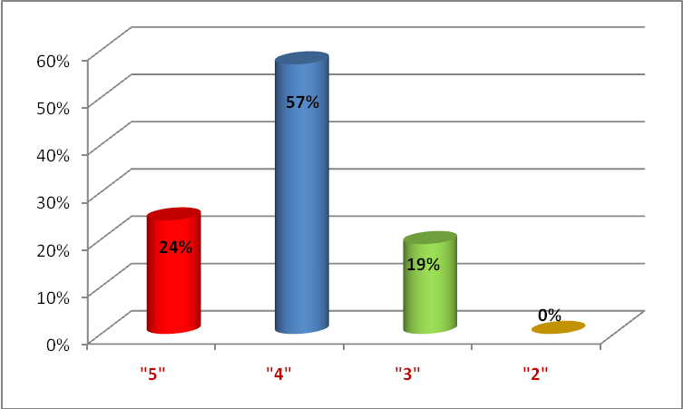
класс | учитель | "5" | "4" | "3" | "2" | % кач.
9 "А" | Васильченко Э.А. | 5 | 15 | 6 | 0 | 77
9 "Б" | Гагиева М.В. | 9 | 16 | 1 | 0 | 96
9 "В" | Титоренко С.Ю. | 5 | 12 | 7 | 0 | 71
9"Г" | Титоренко С.Ю. | 3 | 10 | 5 | 0 | 72
9 "Д" | Гагиева М.В. | 7 | 15 | 4 | 0 | 85
Всего | 120 | 29 | 68 | 23 | 0 | 81

Результаты по учителям

Итоговая аттестация по алгебре проводилась также в новой форме. На выполнение работы отводилось 4 часа (240мин.) Работа состояла из двух частей и содержала 21 задание: 1 часть – 16 заданий, 2 часть – 5 заданий.
Анализ результатов выполнения работ показал, что большинство учащихся с работой по алгебре справились успешно, уровень усвоения изучаемого соответствует минимуму обязательного содержания основного общего образования по алгебре.
Первая часть 4 варианта тестирование выявила базовый уровень, вторая часть первые три задания повышенного уровня и последние два задания самые сложные, при решение которых учащимся надо было применять свои знания в новой для них ситуации. При этом от учащихся требуется проанализировать ситуацию, самостоятельно разработать ее математическую модель и способ решения, привести обоснования, доказательства выполненных действий и математически грамотно записать полученное решение.
Результаты ГИА по математике
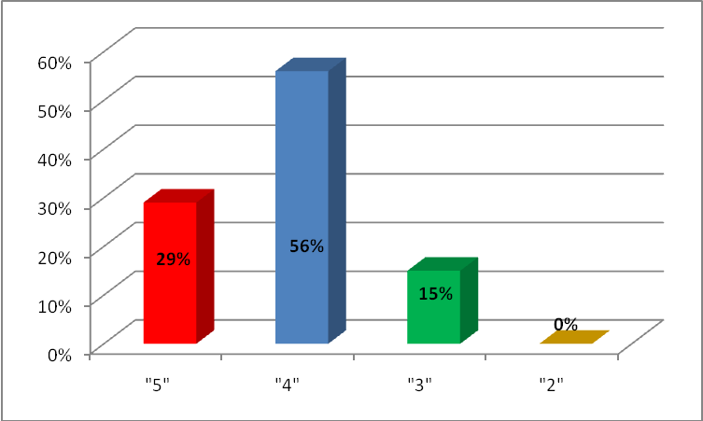

Результаты по учителям
класс | учитель | "5" | "4" | "3" | "2" | % кач.
9 "А" | Залесская А.П. | 5 | 16 | 5 | 0 | 81
9 "Б" | Залесская А.П. | 8 | 15 | 3 | 0 | 88
9 "В" | Караичева А.Ф. | 8 | 15 | 1 | 0 | 96
9"Г" | Караичева А.Ф. | 4 | 10 | 4 | 0 | 78
9 "Д" | Караичева А.Ф. | 9 | 11 | 5 | 0 | 80
Всего | 120 | 35 | 67 | 18 | 0 | 85

Выпускники 9-х классов на государственной итоговой аттестации в новой форме так же сдавали экзамены по выбору: обществознанию(12уч.), географии (9уч), физике (2уч.), биологии (6уч.), истории (3уч.).

Учащиеся получили оценки:

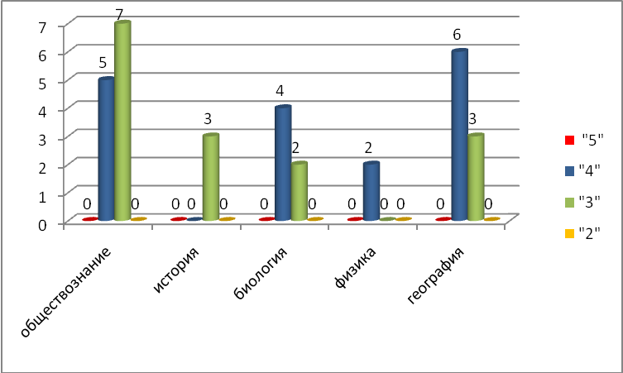

2007 и 2008 финансовые годы

